**Факультет біомедичної інженерії**

Національного технічного університету України «Київський політехнічний інститут ім. І.Сікорського»

Кафедра біомедичної інженерії

**Дисципліна «Основи програмування»**

*Комп’ютерний практикум №10.*

**Тема: Функції. Модулі**

Виконав:

студент групи БC-03

Затуловський Георгій Андрійович

Перевірила:

ст. викладач Вдовиченко О.В.

дата xx.09.2020 р. підпис___________

Київ – 2020

**Мета роботи:** Дослідити принципи побудови функцій користувача,

основні складові функцій, оголошення та опис функцій.

**Завдання:** Розробити програму для реалізації індивідуального завдання. До

всіх функцій додати документаційні рядки.

**Варіант № 7**

**Завдання 1**

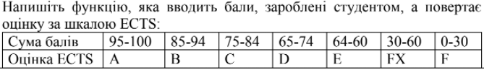

**Лістинг програми:**

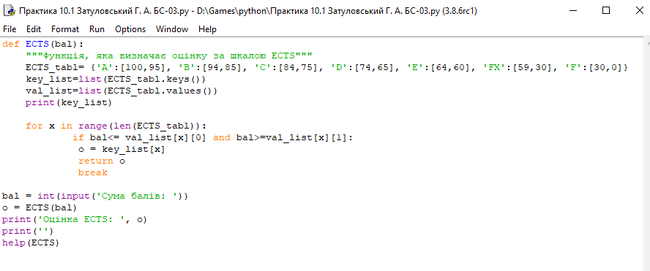

**Результати:**

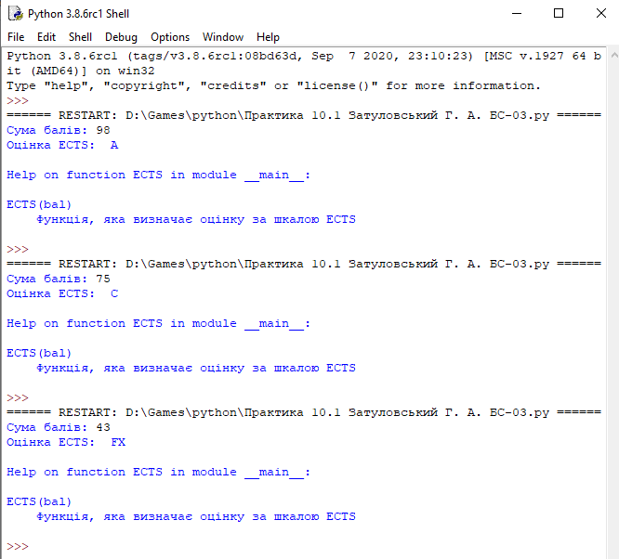

**Завдання 2**

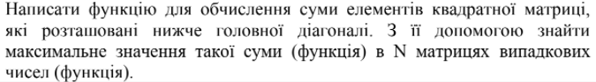

**Лістинг програми:**

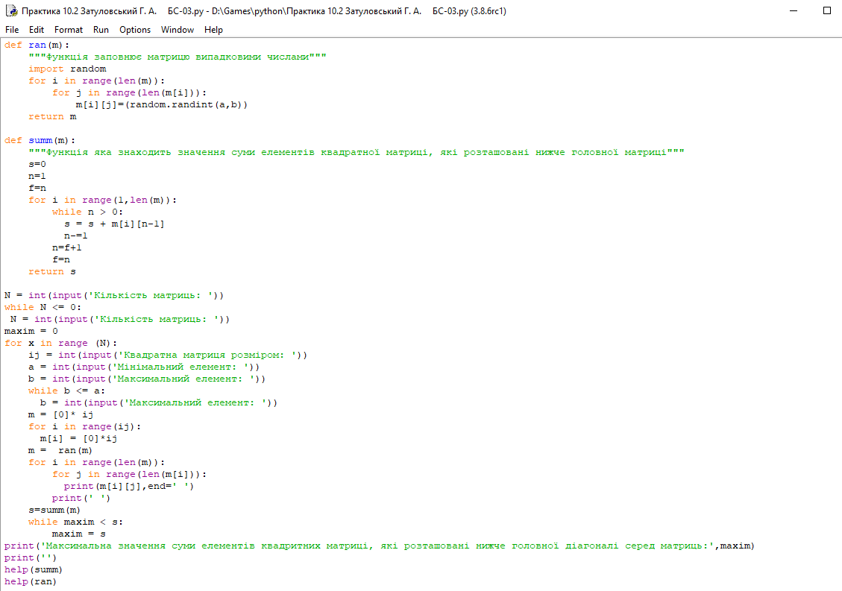

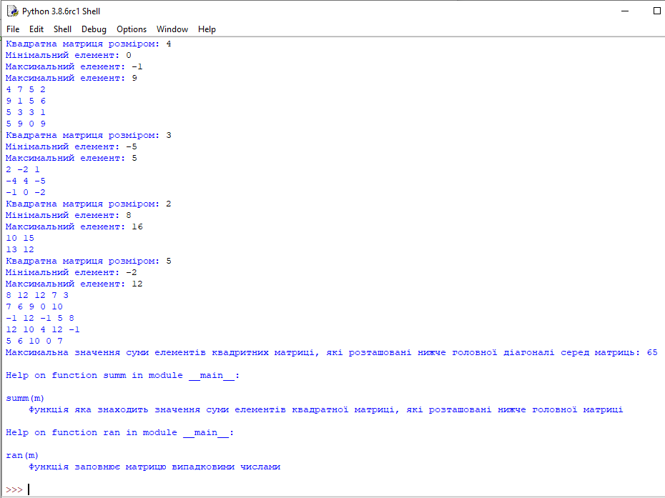**Результати:**

**Відповіді на контрольні запитання:**

1. **Що називають функцією?**

Функції – це багаторазово використовувані фрагменти

програми. Вони дозволяють дати ім'я певному блоку

команд з тим, щоб згодом запускати цей блок за вказаним

ім’ям в будь-якому місці програми і скільки завгодно разів.

1. **Як відбувається звернення до функції?**

Функції визначаються за допомогою зарезервованого

слова def. Після цього вказується ім’я функції; за ним

іде пара дужок, в яких можна вказати параметри

(необов’язково).Для звернення до функції треба лише написати її ім’я

та якщо вона приймає параметри то треба вписати і їх. Приклад:

>>>def say_hello(name):

>>> print('Hello,', name)

>>>name = input(What is your name? ')

>>>say_hello(name)

What is your name? #Користувач водить ‘George’

Hello, George

1. **Чи кожна функція повинна мати оператор повернення?**

Ні, функція не кожна функція повинна мати оператор повернення. Тільки якщо функція повертає будь-яке значення, в тілі функції обов'язково повинен бути присутнім оператор повернення з параметром того ж типу. Приклад:

>>>def say_hello(name):

>>> print(‘Hello’, name)

>>>say_hello(‘Tom’)

Hello, Tom

1. **Що таке локальні змінні?**

Змінні, оголошені всередині функції, називаються

**локальними.** Якщо спробувати використати

локальну змінну поза функції, отримаємо

помилку NameError.

1. **Що таке глобальні змінні?**

Всередині функції можна використовувати змінні, оголошені поза цієї функції. Такі змінні (оголошені поза функцією, але доступні всередині функції), називаються **глобальними**.

1. **Що таке фактичні параметри функції?**

Фактичний параметр — значення змінної або константа, що заміщує формальний параметр при виклику функції.

1. **Що таке формальні параметри?**

Формальний параметр — ідентифікатор або спеціальний символ,що використовується при описанні підпрограми.

**8. Чи можуть ідентифікатори фактичних і формальних параметрів**

**співпадати?**

Так, ідентифікатори фактичних і формальних параметрів можуть співпадати співпадати? Приклад:

>>>def say_hello(**name**):

>>> print(‘Hello’, name)

>>>name = ‘Tom’

>>>say_hello(**name**)

Hello, Tom

1. **Чи обов’язково кількість фактичних і формальних параметрів повинні співпадати?**

Так, число формальних аргументів повинні співпадати з числом і типом фактичних параметрів функції.

1. **Чи може глобальна змінна бути розташована у тілі програми?**

Так. Змінні оголошені поза функцією, але доступні

всередині функції), називаються глобальними.Приклад:

>>>def foo():

>>> print(a)

>>>a = 1

>>>foo()

1

Для того, щоб функція могла змінити значення змінної, необхідно оголосити цю змінну всередині функції як глобальну. Це можна зробити за допомогою ключового слова global.

>>>def foo():

>>> global a

>>> print(‘a in foo:’, a)

>>> a += 1

>>> print(‘increased a in foo:’, a)

>>>a = 0

>>>print(‘a before foo’, a)

>>>foo()

>>>print(‘a after foo:’, a)

a before foo 0

a in foo: 0

increased a in foo: 1

a after foo: 1

1. **Чи можна у середині однієї функції оголошувати іншу функцію?**

Так, в одній функції можна оголошувати іншу функцію). Приклад:

>>>def result(a):

>>> a *= 2

>>> def summa(a, b):

>>> r = a + b

>>> return r

>>> return summa(a, b) + 1

>>>a = 2

>>>b = 3

>>>res = result(a)

>>>print(res)

8

**12. Що таке вбудовані функції? Коли вони використовуються?**

Вбудованою функція - програмний код якої підставляється в ті місце рядка програми, з якого вона викликається, тобто виклик такої функції замінюється її кодом. Такі функції можна використовувати без імпортування їх з модулів. Вони як би знаходяться у так званому віртуальному модулі. Використовуємо коли потрібно спростити логіку програми

**13. Що таке документаційні рядки?**

Документаційні рядки – це рядки, які використовують для опису роботи функцій . Викликається за допомогою функції help( )